**今日动态**

12.5 星期四 阴

班级人数：23人，今日实到：19人。

|  |  |  |  |  |  |
| --- | --- | --- | --- | --- | --- |
| **姓名** | **自主签到**  **（能“√”，不能“✕”）** | **绕水杯（主动“★”，反之“●”）** | **穿衣服（独立“★”，反之“●”）** | **进餐**  **（全部★、没吃完●）** | **其他** |
| **赖薪宇** | **√** | **★** | **★** | **★** |  |
| **万锦泽** | **√** | **★** | **★** | **★** |  |
| **王亦豪** | **✕** | **★** | **●** | **★** |  |
| **高望** | **√** | **★** | **★** | **★** |  |
| **张奕** | **√** | **●** | **★** | **★** |  |
| **万殊同** | **√** | **★** | **★** | **★** |  |
| **何蒋晔** | **请假** | **请假** | **请假** | **请假** |  |
| **张东洋** | **✕** | **★** | **★** | **★** |  |
| **韩承宇** | **✕** | **●** | **●** | **★** |  |
| **任泽轩** | **√** | **★** | **★** | **★** |  |
| **刘宸泽** | **√** | **★** | **★** | **★** |  |
| **潘沐炀** | **√** | **★** | **●** | **★** |  |
| **冯原** | **✕** | **★** | **●** | **★** |  |
| **郭舒耀** | **√** | **★** | **★** | **★** |  |
| **余一凡** | **√** | **★** | **★** | **★** |  |
| **党佳琪** | **√** | **★** | **★** | **★** |  |
| **杨星月** | **请假** | **请假** | **请假** | **请假** |  |
| **毛煜祺** | **√** | **★** | **★** | **★** |  |
| **李醇韵** | **√** | **★** | **★** | **★** |  |
| **刘欣然** | **请假** | **请假** | **请假** | **请假** |  |
| **朱沐菡** | **✕** | **★** | **★** | **★** |  |
| **张芸汐** | **请假** | **请假** | **请假** | **请假** |  |
| **费思佳** | **√** | **★** | **★** | **★** |  |

**一日生活活动篇**  

**区域游戏篇**  

|  |  |  |
| --- | --- | --- |
| /Users/zhangjie/Desktop/未命名文件夹/IMG_7948.jpegIMG_7948 | /Users/zhangjie/Desktop/未命名文件夹/IMG_7953.jpegIMG_7953 | /Users/zhangjie/Desktop/未命名文件夹/IMG_7954.jpegIMG_7954 |
| 我们一起来帮宝宝们剪头发吧！ | 我可是很厉害的发型师哦！ | 好渴呀！来接点饮料喝喝吧！ |
| /Users/zhangjie/Desktop/未命名文件夹/IMG_7956.jpegIMG_7956 | /Users/zhangjie/Desktop/未命名文件夹/IMG_7961.jpegIMG_7961 | /Users/zhangjie/Desktop/未命名文件夹/IMG_7962.jpegIMG_7962 |
| 我们来给宝宝泡奶粉喝吧！我都会照顾宝宝了！ | 擂台赛工具上面的磁铁好像不太好了！我来修一修吧！ | 我在桌面建构玩了好玩的鲁班塔！ |

**户外游戏篇**  

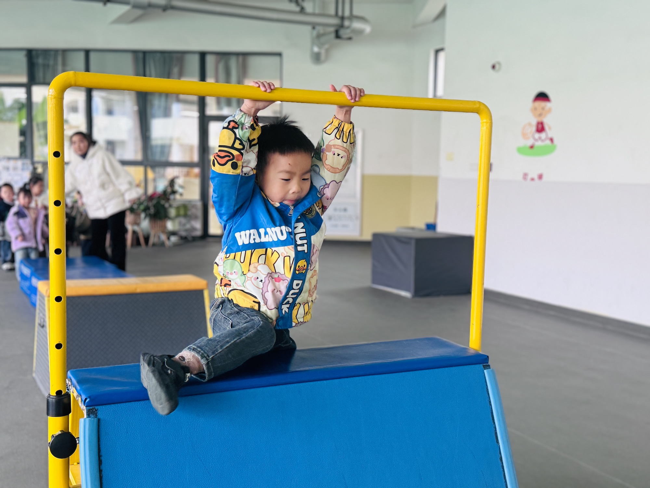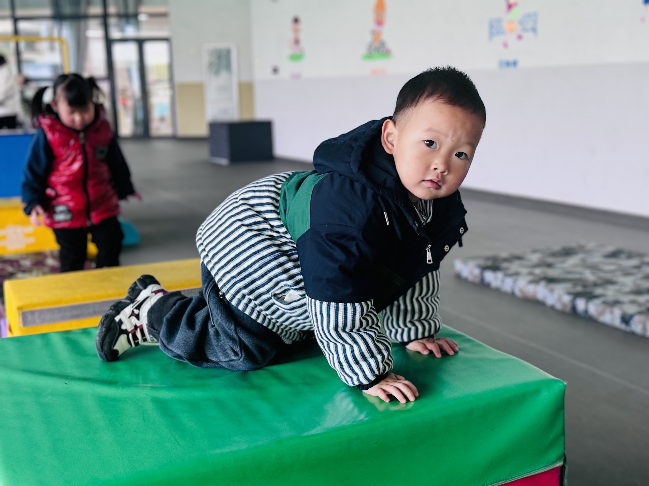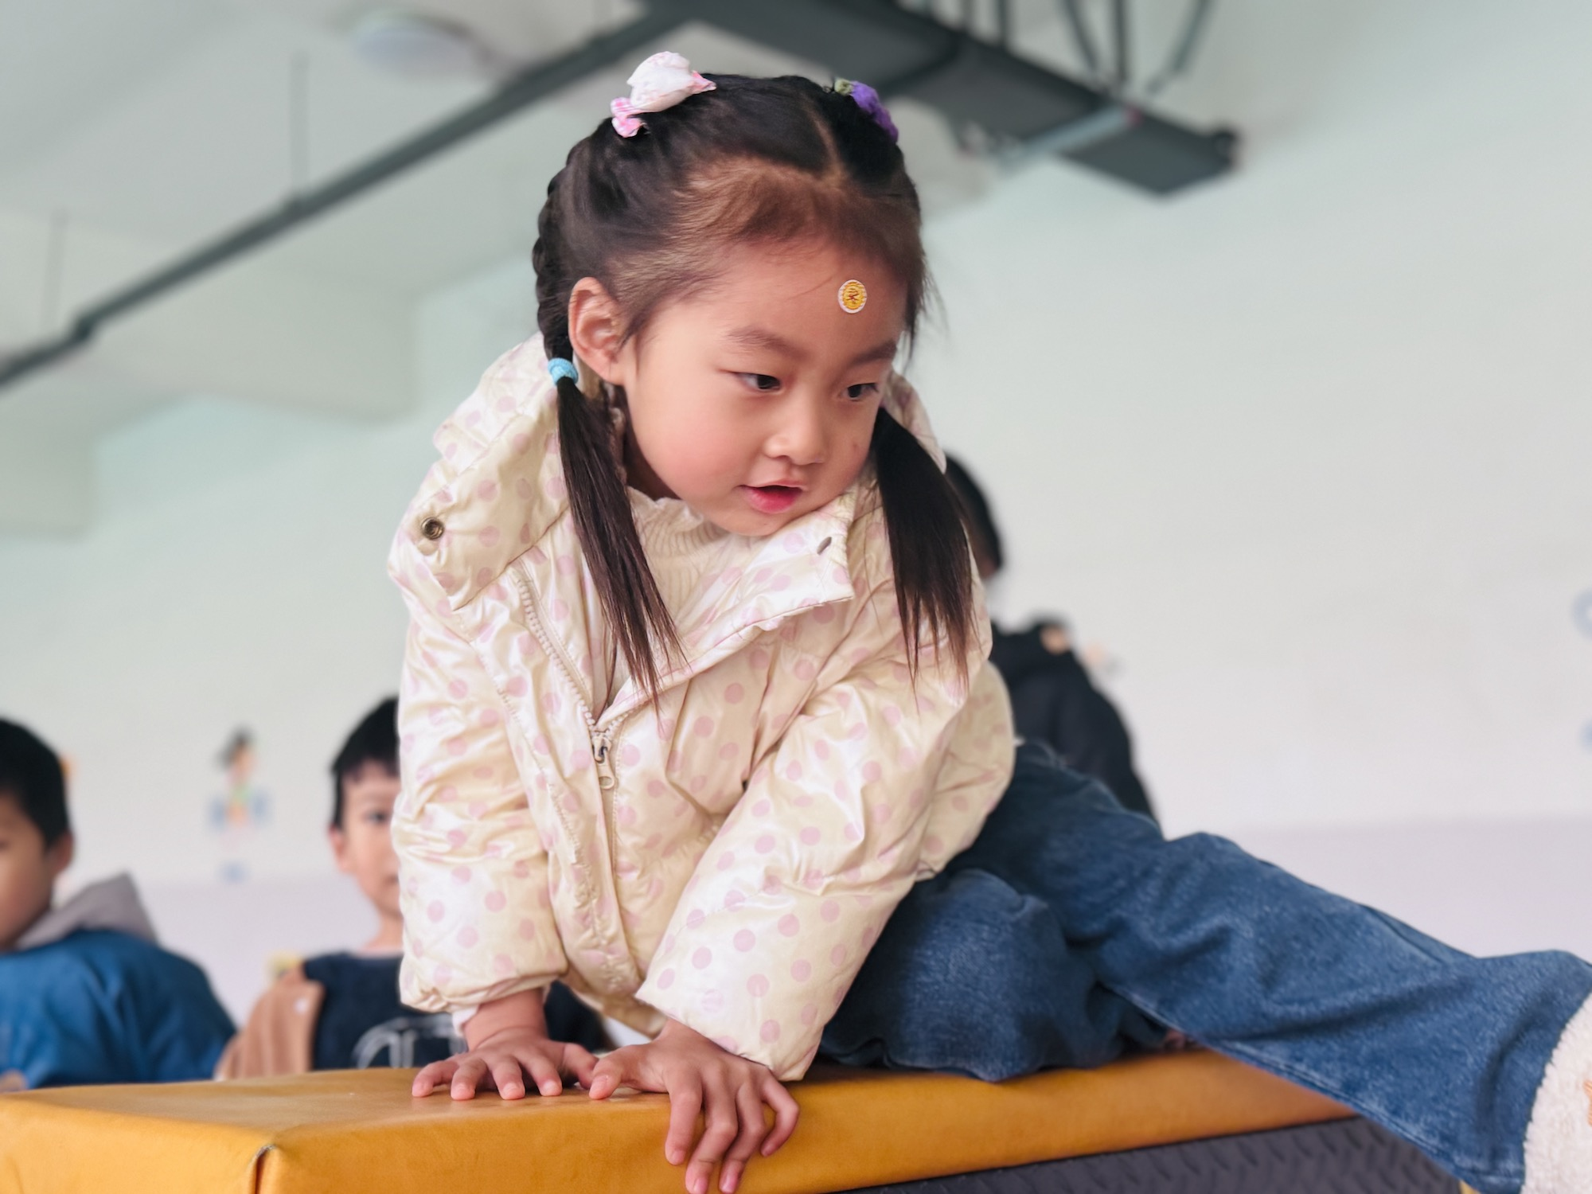

在今天的户外互动中，能够遵守规则，认真参与游戏的幼儿是：**赖薪宇、万锦泽、王亦豪、高望、万殊同、张东洋、任泽轩、刘宸泽、潘沐炀、冯原、郭舒耀、余一凡、党佳琪、毛煜祺、李醇韵、朱沐菡、费思佳。**

**集体活动篇**  

1. **手工：大狮子**

今天上午我们开展了使用小剪刀的手工活动，过程中我们发现大部分宝贝握剪刀的姿势以及使用方法还是有待练习的，家长们在家也可以和孩子一起玩一些剪纸的的小游戏，以下是注意事项，大家可以参考：

1.给宝贝准备儿童专用的安全剪刀，这种剪刀的头是钝的，能降低意外伤害的风险。

2在使用前，要教宝贝正确拿剪刀的方法，一般是用拇指穿过一个指环，中指和食指穿过另一个指环，手腕来控制剪刀方向。

3使用过程中，必须有大人在旁边监督，因为小班宝贝协调性不够好，可能会出现意外。同时，要提醒宝贝不要拿着剪刀乱跑或者和其他小朋友互相争抢剪刀。️

1. 给宝贝使用的纸张应该质地柔软、容易剪裁，避免使用过硬的材料，增加剪裁难度。
2. 用完剪刀后，要提醒宝贝及时把剪刀放回指定的安全位置。





 **家园配合**  

今天我们小朋友给大狮子剪鬃毛，有需要的可以打印了在家里给孩子玩一玩。

执笔人：张洁